

课 程 实 验 报 告

课程名称： 新生实践课

专业班级： CS2107 __
学 号： U202115532
姓 名： 张恭博
指导教师：李平（陈加忠/范晔斌/孙伟平）
报告日期： 2021.12.11

计算机科学与技术学院

1.网页整体框架
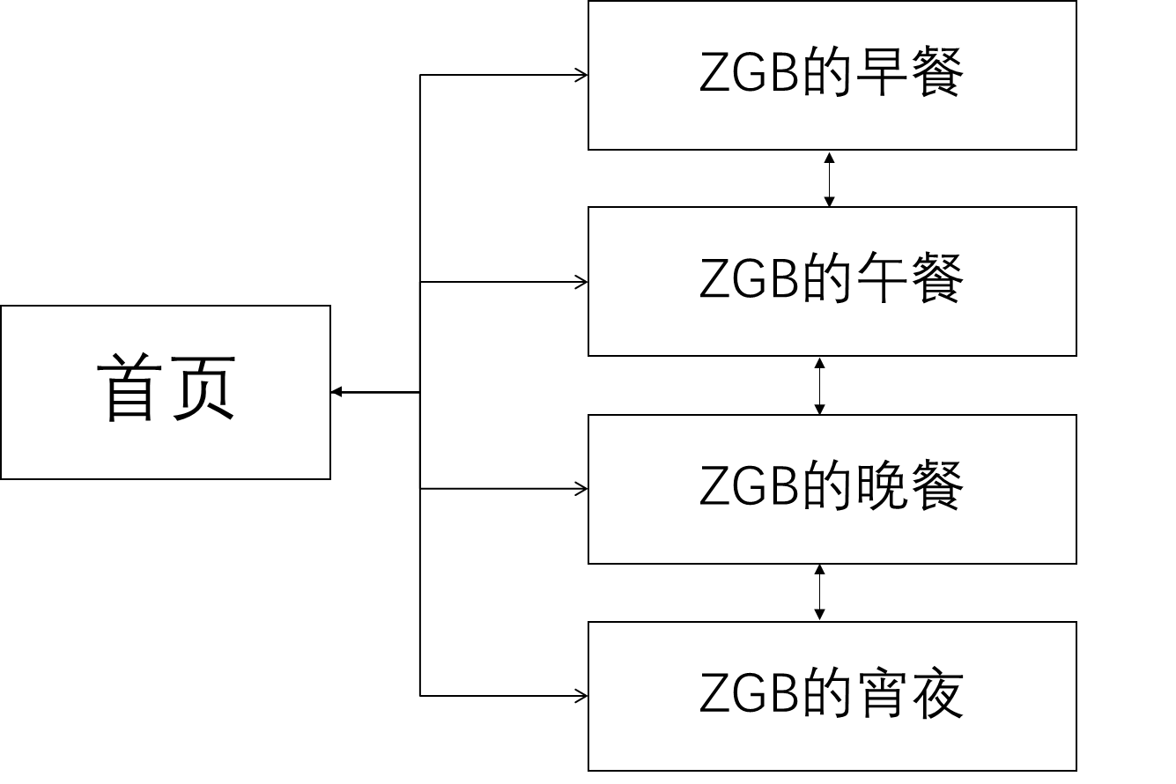
首页即index.html, 其下有四个分页与首页连接。连续的分页可通过内容互相切换。

2.主页设计
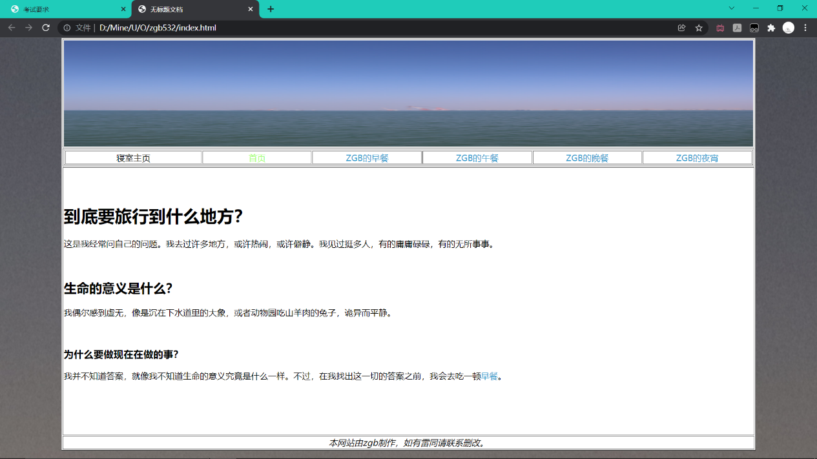
图1 主页
主页由四个部分组成：第一部分为主页贴图；第二部分为页面快捷方式，其链接到各页面，可点击切换；第三部分为内容，内容最后可切换到其连续的下一个网页(即第一分页)；第四部分为制作者声明。

3 分页面设计
- 页面1 (ZGB的早餐)
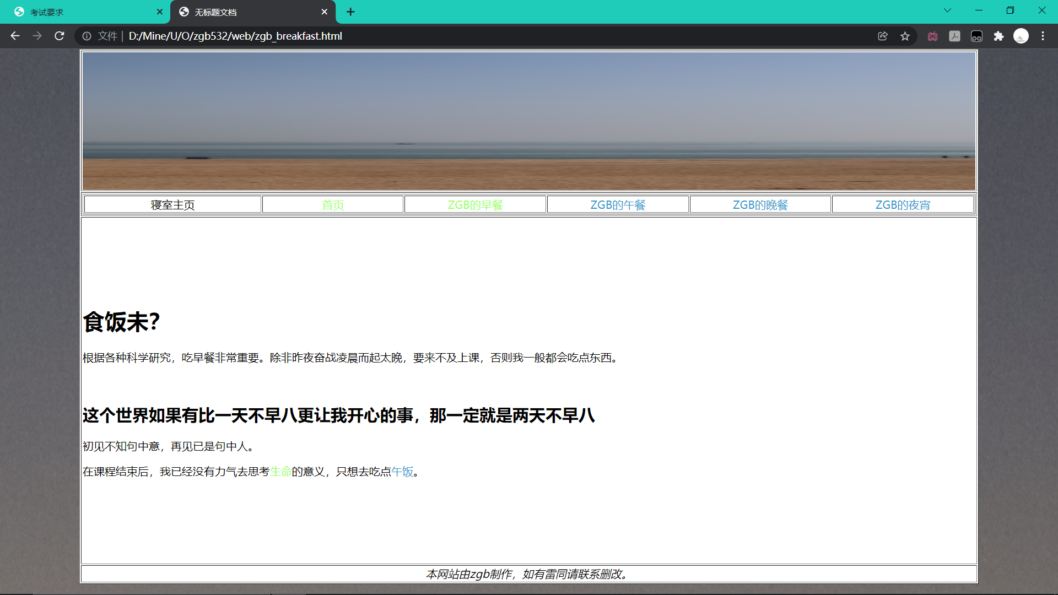
图2 分页1 – ZGB的早餐

分页面1由四个部分组成：第一部分为分页1页贴图；第二部分为页面快捷方式，其链接到各页面，可点击切换；第三部分为内容，内容中包含可切换到主页面的链接(即文中“生命”)，内容最后可切换到其连续的下一个网页(即第二分页)；第四部分为制作者声明。

- 页面2 (ZGB的午餐)
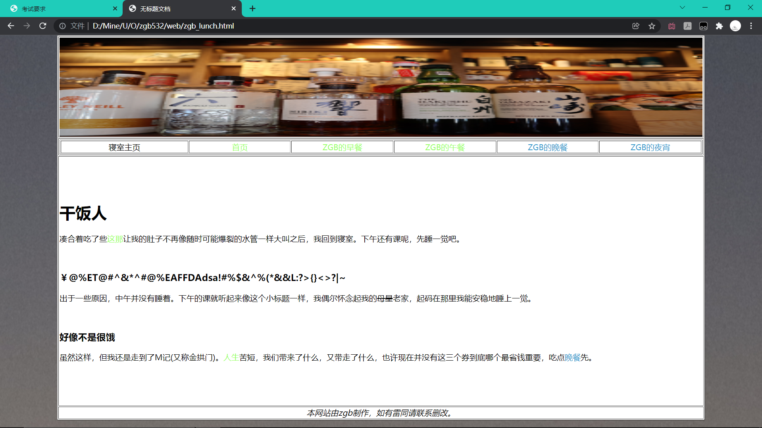
图3 分页2 – ZGB的午餐
分页面2由四个部分组成：第一部分为分页2页贴图；第二部分为页面快捷方式，其链接到各页面，可点击切换；第三部分为内容，内容开头可切换到其连续的上一页面(即第一分页)，内容中包含可切换到主页面的链接(即文中“人生”)，内容最后可切换到其连续的下一个网页(即第三分页)；第四部分为制作者声明。

- 页面3 (ZGB的晚餐)
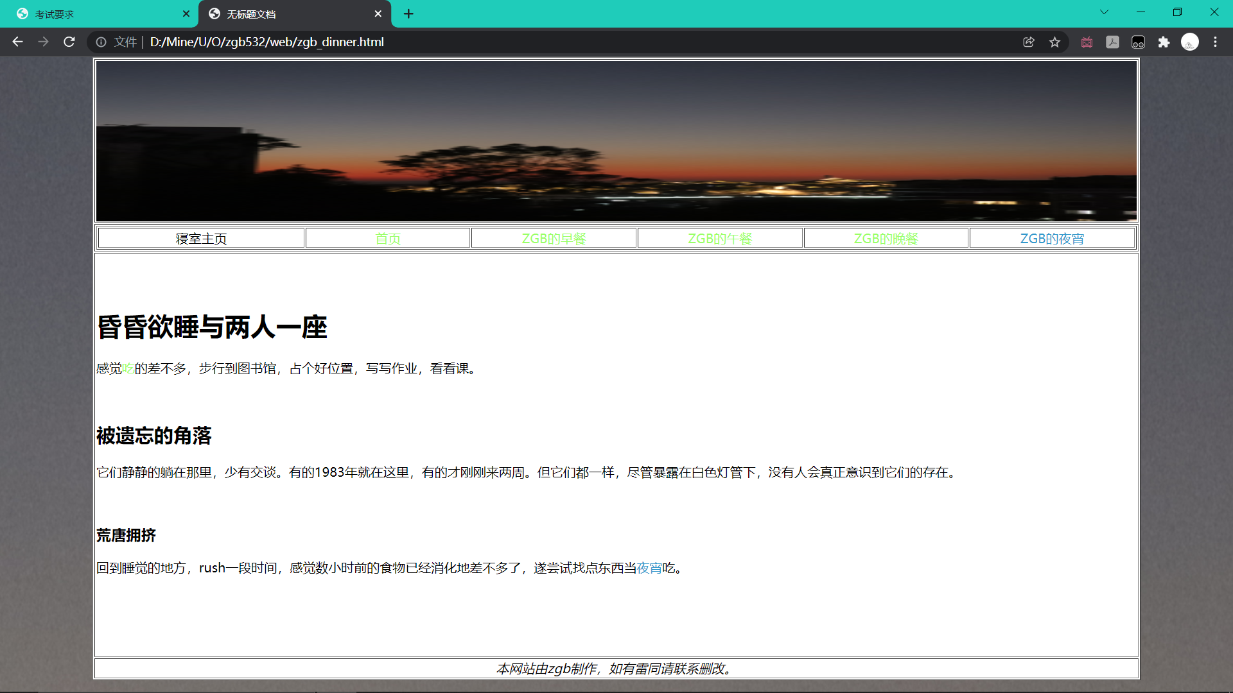
图3 分页3 – ZGB的晚餐

分页面3由四个部分组成：第一部分为分页3页贴图；第二部分为页面快捷方式，其链接到各页面，可点击切换；第三部分为内容，内容开头可切换到其连续的上一页面(即第二分页)，内容最后可切换到其连续的下一个网页(即第四分页)；第四部分为制作者声明。

- 页面4 (ZGB的夜宵)
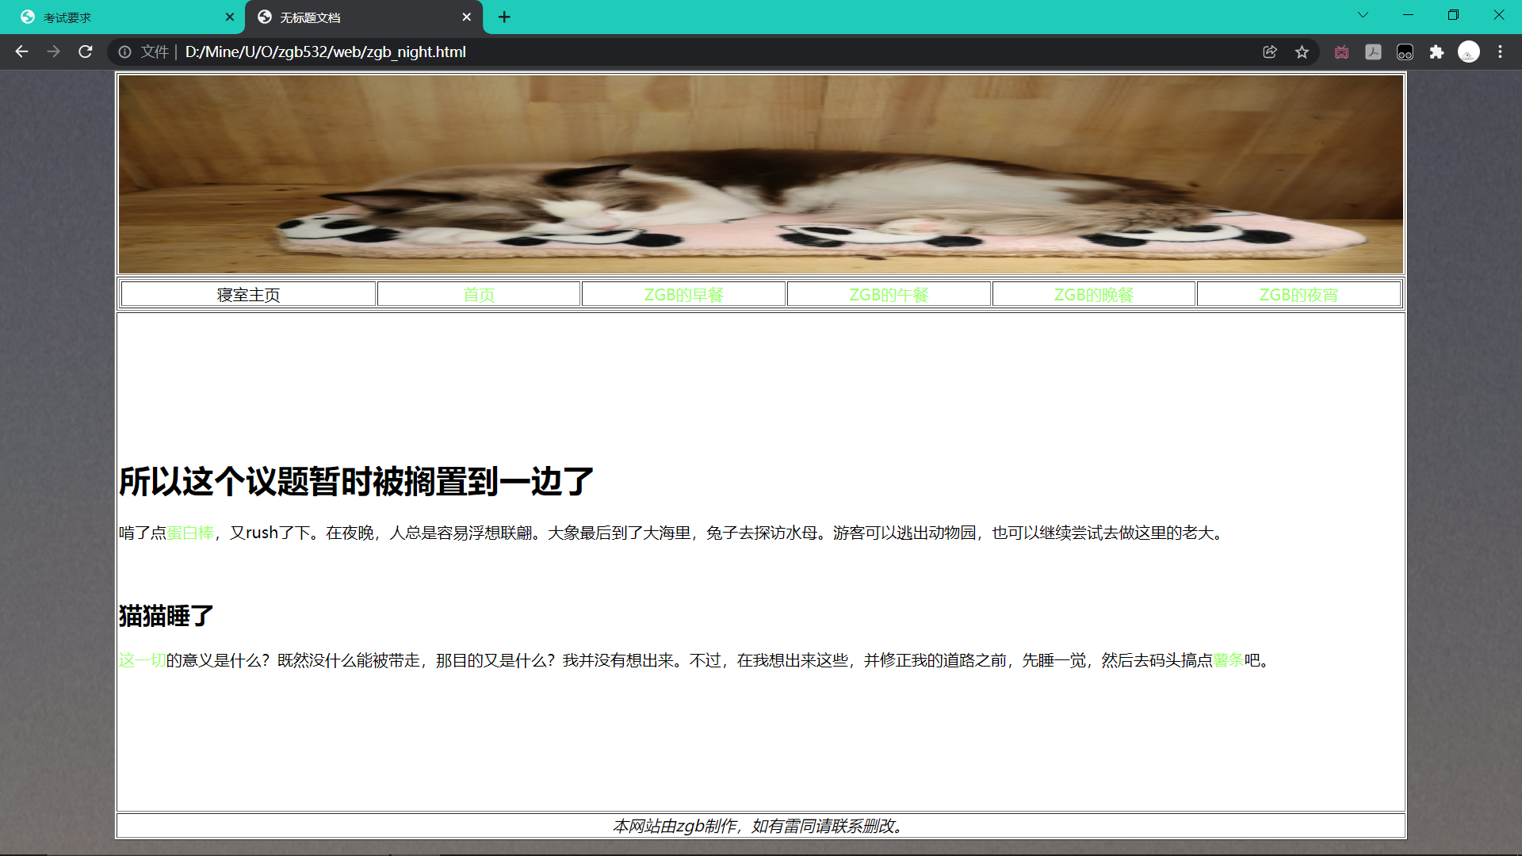
图3 分页4 – ZGB的夜宵

分页面4由四个部分组成：第一部分为分页4页贴图；第二部分为页面快捷方式，其链接到各页面，可点击切换；第三部分为内容，内容开头可切换到其连续的上一页面(即第三分页)，内容中包含可切换到主页面的链接(即文中“这一切”)，内容最后可切换到其连续的下一个网页(即第一分页)；第四部分为制作者声明。

4 网页设计小结
1). 首先，加入表格时出现表格大小固定而不随页面大小变化。
·通过将表格大小以百分比表示解决此问题。
2). 其次，链接颜色不理想。
·通过添加复合内容成功更改链接颜色与形式。
3). 最终，背景加入图片后，表格背景为透明。
·通过添加背景为白色的类，并给予表格此背景类，以将表格设为白底。

课程的收获和建议
描述通过学习该专题，有何收获，有何建议（如某专题可适当减少讲授时间、某专题可适当增加讲授内容和时间等）

- 计算机基础知识
收获了计算机工作的原理，进一步加深了我对计算机的理解

- Windows及Office系列软件（Word、Excel、PowerPoint）
收获了基本办公软件的用法

- 编程工具Python
习得一门新的语言。建议这方面可以给更多的课时

- 图像设计软件Photoshop
PS基本用法已学会，建议给更多课时以熟练运用

- 版本管理软件Git
熟悉了git的操作，并投入到了自己搭建的服务器。很有价值

- 网页制作（Dreamweaver）
让我可以自己搭建自己的博客以及网页

